APLICAÇÃO DO MÉTODO PDCA PARA REDUÇÃO DE CUSTOS NO PROCESSO DE REFUSÃO DO ALUMÍNIO

MATHEUS DE CARVALHO BERNARDINO CIVIDINI (Discente)

SUELY DA SILVA CARREIRA (Docente)

Resumo

*O objetivo deste artigo é demonstrar a aplicação do método PDCA (plan, do, check, act) para sugestão de melhorias em um processo de refusão de alumínio, buscando a identificação de possíveis problemas ou falhas e, assim, planejar melhorias visando à redução dos custos produtivos em uma organização do ramo metalúrgico presente na região norte do Paraná. A aplicação do método está destacada para o processo da refusão do alumínio realizado pela empresa, desde a entrada de matéria-prima no pátio de sucata até a fase final, que é o momento de estocagem dos produtos. Na busca pela melhoria contínua, a aplicação do PDCA possibilitou sugerir melhorias dentro de algumas etapas e setores envolvidos no processo de refusão. Com o apoio de ferramentas, como o Fluxograma, 5w2h, Brainstorming, Diagrama de causa-efeito e Histograma, aplicadas dentro do método, também foi possível demonstrar e sugerir aos gestores e aos envolvidos no processo o possível impacto de realizar as mudanças indicadas, conforme a literatura estudada para a realização da pesquisa e sua eficácia quanto à aplicação; sendo assim, os resultados esperados justificam a sugestão de algumas mudanças. Além disso, na fase final do projeto, destacam-se as dificuldades para a realização do trabalho e sugestões de melhorias para a continuidade da aplicação do método dentro da empresa, não só no setor estudado, mas também nos demais processos produtivos desenvolvidos na organização.*

**Palavras-chave**: *PDCA; melhoria contínua; refusão de alumínio.*

# Introdução

As organizações têm buscado, cada vez mais, melhorar seus processos produtivos com o objetivo de alcançar a redução de seus custos, para conseguirem se manter competitivas num mercado concorrencial e extremamente dinâmico. Nesse sentido, este artigo tem como finalidade utilizar a ferramenta PDCA para identificar problemas no processo de refusão do alumínio que afetem direta ou indiretamente os custos de produção. A refusão é basicamente a transformação de sucata, com uso de fornos de fusão, em tarugos de metal, que podem resultar em diversas ligas diferentes, de acordo com o material utilizado nos seus componentes e conforme a necessidade do cliente, o qual pode ser externo ou até mesmo a própria empresa, que os utiliza em outros processos, como a extrusão, por exemplo. O processo foi analisado desde a entrada dos insumos de base na área da indústria até a finalização do processo com o material acabado e estocado.

A indústria brasileira do alumínio tem sua importância destacada pela ABAL (Associação Brasileira do Alumínio), que de acordo com dados recentes, demonstra que em 2017 o mercado do alumínio gerou direta e indiretamente 414.877 empregos, além de ter faturado R$65,4 bilhões, representando assim, 1,0% do PIB. Sendo assim, é uma área de grande interesse para o país.

A escolha do setor ocorreu após reuniões com gestores, quando se chegou à conclusão de que atualmente é o processo com maior necessidade de melhoria; os gestores, contudo, sinalizaram a necessidade de um planejamento de melhoria também para os demais setores produtivos. Tendo em vista que, diante do atual cenário de crise pelo qual o país passa, as organizações buscam a redução de todos os seus custos, pois muitas vezes vêm enfrentando até mesmo a necessidade de demissão de colaboradores devido à queda do faturamento, entre outros problemas que uma crise financeira traz direta e indiretamente a uma indústria.

Dados os fatores acima, fica evidente a necessidade de almejar melhorias que causem efeitos positivos à empresa. Estas que devem ser analisadas com cautela antes de qualquer aplicação, já que a ideia de reduzir custos não pode ser aliada à perda de qualidade dos produtos produzidos, pois afetaria o cliente e, consequentemente, os efeitos seriam voltados para o fabricante. Ou seja, diminuir o investimento necessário para que se mantenha a produção com a mesma qualidade já obtida.

Dessa forma, salienta-se a importância da Engenharia de Produção e de suas aplicações para a melhoria e a competitividade da organização. Utilizando-se da Engenharia Econômica com aporte da Gestão de Custos, como também, aplicando ferramentas já amplamente conhecidas dentro da Engenharia de Produção, como, por exemplo, Gráfico de Pareto, *Brainstorming*, 5w2h, Histograma e Diagrama de causa-efeito, é possível alcançar o objetivo proposto neste trabalho. Entende-se que a utilização das ferramentas citadas como apoio ao ciclo PDCA poderá contribuir como um grande aliado para solução de problemas voltados à redução de custos.

A ferramenta PDCA é composta por quatro etapas: planejar, executar, checar e agir. Tais etapas, de acordo com Rodrigues (2014), servem de base para agrupar e dar uma sequência lógica e eficaz na sua utilização. Portanto, analisando-se todo um processo em partes bem definidas, o resultado será melhor organização e, por consequência, mais chances de redução de defeitos de processos.

Considerando a importância de as organizações reduzirem seus custos de produção e de utilizarem ferramentas que contribuam no seu processo de gestão de forma eficaz, surge a questão-problema a ser respondida neste trabalho: O ciclo PDCA pode ser aplicado na empresa e, dessa maneira, proporcionar redução dos custos da organização objeto de estudo?

**2. Revisão bibliográfica**

A revisão bibliográfica apresentará os conceitos utilizados e que serviram de fundamentos para a realização do trabalho.

**2.1. Gestão de custos**

Levando-se em conta o objetivo principal do trabalho, que é utilizar a ferramenta PDCA para uma possível redução de custos, o estudo da gestão de custos é de grande importância. Além disso, é imprescindível a aplicação de seus fundamentos em qualquer tipo de empresa ou organização.

Os custos de produção são formados basicamente por três itens, são eles: os materiais diretos, a mão de obra direta e os custos indiretos de fabricação, conforme definido por Schier (2006), ou seja, no caso em estudo, toda a matéria-prima utilizada do início ao fim do processo,

a mão de obra empregada e todos os outros custos envolvidos, como a energia utilizada, o gás dos fornos de fusão, o transporte de matéria-prima, entre outros.

Por outro lado, o método de custeio na realidade de uma instituição tem também suas limitações e nem sempre é simples segui-lo conforme sua definição. Segundo Silva (1999), os sistemas de custeio tradicionais são bastante limitados por se prenderem ao ambiente interno da empresa, espaço em que elas buscam melhoria dos custos, especialmente em seus processos de transformação (fase em que realmente existe agregação de valor ao produto).

Em contrapartida, Silva (1999) salienta que também é essencial a busca por melhorias no que diz respeito à compra de recursos, pois que esse pode ser um fator de grande diferenciação no valor do produto acabado. Além disso, ainda sobre os métodos de custeio, de acordo com Cardoso et al. (2011), é fundamental, antes de qualquer medição de custos, ter conhecimento da natureza do que se está medindo, contemplando, assim, análise do fluxo de produção, o qual pode ser dividido entre produção por ordem ou produção contínua. Sendo assim, consoante Cardoso et al. (2011), o estudo desse fluxo é o que define a viabilidade de se utilizar um sistema de custeio.

Dessa forma, constata-se a importância de analisar todos os fatores que influenciam no valor final do produto, sendo feita a análise de fatores internos e externos, consequentemente buscando melhorias de ambos.

**2.2 Melhoria contínua**

O conceito de melhoria contínua é apresentado como um dos pilares fundamentais da qualidade, seu fundamento é atingir melhorias ininterruptas em uma organização, buscando resultados otimizados. Conforme Santos (2017), estes podem ser atingidos por meio de metodologias e boas práticas organizacionais.

A metodologia aplicada no desenvolvimento do trabalho, o ciclo PDCA. É uma ferramenta importante no alcance da melhoria contínua, sobretudo em sua etapa de ação, já que esta se liga diretamente à busca por melhores práticas até que se atinja sua padronização e considerando também que a etapa de ação almeja a resolução dos problemas, como citado por Choo (2003).

Guzman e Trivelato (2003) apresentam outro conceito de melhoria contínua, que é a dificuldade em se atingir os resultados esperados, já que existe considerável dificuldade em

aplicação dos conceitos em empresas com uma organização mais dinâmica, ou seja, em constantes mudanças. Buchanan e Badham (2000) completam o sentido da dificuldade, ao salientarem que fatores políticos e administrativos das empresas podem ser mais influentes que decisões tomadas com base em conceitos, como a melhoria contínua, dado que esta pode gerar incerteza e, por consequência, dúvidas acerca de sua real efetividade.

Tendo as informações como fundamento, é indispensável notar que a melhoria contínua, como conceito a ser aplicado, nem sempre será bem aceita, principalmente por gerar incertezas em alguns momentos. Contudo, sua aplicação com cautela e análise pode trazer resultados significativos. Além disso, fica destacada a utilidade do ciclo PDCA como ferramenta para busca de melhorias.

**2.3. Ciclo PDCA (*Plan - Do - Check - Act*)**

Desenvolvido por Walter Shewart, com base no Ciclo de Shewart, o método PDCA vem sendo aplicado há anos, seja em seu conceito principal, seja em variações desenvolvidas por outros pesquisadores, conforme relata Oribe (2009). Como ressaltado por Quinquiolo (2002), poucas ferramentas se mostram tão efetivas quanto esta na busca pela melhoria contínua dentro de uma organização, já que, por meio dela, se buscam melhores resultados mediante ações planejadas após a análise de problemas.

Além disso, o ciclo pode ser usado tanto para se encontrar um resultado único, como também de forma contínua em um processo, buscando-se metas cada vez melhores durante sua execução (CAMPOS, 1999).

O ciclo é dividido em quatro etapas de aplicação, sendo elas definidas nas seções a seguir.

**2.3.1. Planejar (*Plan*)**

A primeira etapa do ciclo é a fase de planejamento. Conforme explica Vieira (2014), é todo o planejamento envolvido no trabalho, sendo este desenvolvido por intermédio de um plano de ação após a análise e definição dos problemas no contexto estudado.

De acordo com Slack (2002), a atividade de planejamento consiste da avaliação dos modelos atualmente utilizados na área em que o problema é estudado.

Assim sendo, a fase de planejamento traz as possíveis ações a serem tomadas para a resolução dos problemas levantados no processo.

**2.3.2. Executar (*Do*)**

A segunda fase do método consiste em colocar em prática o que foi planejado, Badiru (1993) esclarece que, nesta fase, a prática do plano de ação vem de forma gradual e organizada, dando maior eficácia às medidas a serem tomadas.

Ainda sobre a fase em foco, Vieira Netto (1988) esclarece que, enquanto a etapa de planejamento se volta à eficácia das ações, a etapa de execução direciona-se para a eficiência do processo.

Além disso, como citado por Campos (2001), pode-se dividir a etapa de execução na fase de treinamento da equipe e a fase de execução propriamente dita. Nesta etapa, é de suma importância o acompanhamento das ações e análise de seus resultados para que se passe para a etapa seguinte do método.

**2.3.3. Checar/Verificar (*Check*)**

A terceira fase é a etapa de verificação e apuração dos resultados obtidos com a aplicação do plano de ação. Segundo Campos (2001), constitui-se da avaliação do que já foi executado. Nesse momento, há a checagem a respeito do planejamento e da execução do referido plano, e nota-se sua eficácia. Ainda conforme Slack (2002), nesta fase se verificam se as mudanças aplicadas atingem o desempenho esperado.

A fase de verificação reafirma o conceito de melhoria contínua, por analisar resultados e constatar a necessidade de mudanças.

**2.3.4. Agir (*Act*)**

Nesta quarta e última etapa do ciclo, são tomadas as ações corretivas. No entendimento de Campos (2001), a etapa constitui-se de comparação de resultados, quando se compara o que foi planejado com o que realmente foi realizado.

Souza (1997) afirma que nesta etapa é importante que os registros elaborados sejam detalhados e explicados de forma simples e devem ter como base métodos utilizados anteriormente, ou seja, objetivando analisar a efetividade do plano de ação executado, comparando com registros anteriores.

É um momento importante para que o desenvolvedor do projeto tome decisões a fim de continuar ou descontinuar as decisões anteriormente tomadas.

**2.4. Ferramentas de apoio ao ciclo PDCA**

Além da definição a respeito do ciclo PDCA de modo geral, é de grande importância, durante sua aplicação, considerar ferramentas de apoio que servem como complemento ao desenvolvimento do projeto.

Definido por Vieira (2014), cabe, na fase de planejamento do ciclo, a aplicação de ferramentas, como o Gráfico de Pareto, o *Brainstorming* e o 5w2h, que auxiliam na tomada de decisões sobre as ações planejadas. Além de Meireles (2001), que sugere a utilização também de outras ferramentas, dentre elas o Histograma e o Diagrama de causa-efeito. É importante ressaltar que as ferramentas podem ser aplicadas em diversas fases dentro do planejamento, porém, há aplicações em que podem se sair melhor, o que não as limita a apenas tais funções destacadas, cada uma com sua particularidade.

Somadas, essas aplicações de ferramentas dentro do planejamento podem fazer um planejamento completo e bem definido. Sendo assim, a seguir estão representadas as ferramentas utilizadas como apoio a este estudo.

**2.4.1. Gráfico de Pareto**

Conforme Meireles (2001), o uso do Gráfico de Paretoestá presente na etapa de planejamento do ciclo como uma ferramenta para identificar problemas ou desafios a serem resolvidos. Segundo Peinado e Graeml (2007), o Gráfico de Pareto demonstra a importância relativa de cada variável de um problema, quer dizer, sua utilização demonstra, em percentuais, o quanto cada variável influencia no problema geral.

O gráfico é dado em forma de barras, que mostram o impacto de cada uma das variáveis definidas. Sendo assim, deixam-se visíveis quais problemas devem ser resolvidos primeiramente, organizando a ordem de prioridade de acordo com a maior influência no

problema geral em estudo. O gráfico ou diagrama de Pareto é representado como no exemplo dado pela Figura 1.

Figura 1 – Exemplo de gráfico de Pareto

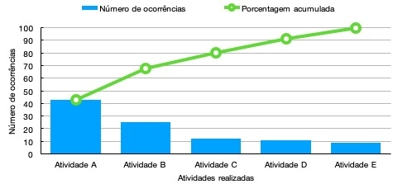

Fonte: Autoria própria (2018).

Conforme o exemplo demonstrado pela Figura 1, nota-se que a “Atividade A” exerce maior influência que a “Atividade B” e assim por diante, sendo somadas as percentagens de representatividade das atividades na linha “Percentagem acumulada”.

**2.4.2. *Brainstorming***

Assim como o Gráfico de Pareto, Meireles (2001) também define o *brainstorming* como uma ferramenta para identificação de problemas e desafios dentro da etapa de planejamento do ciclo PDCA. Além disso, o método é totalmente associado à criatividade da equipe desenvolvedora do projeto. Criado por Alex Osborn, em 1939, o método é aplicado para que um grupo de pessoas envolvidas no projeto crie o maior número de ideias possíveis a propósito de um tema qualquer que seja pré-definido. Desse modo, constata-se a aplicação para a identificação de problemas.

Pode ser subdividido em seis etapas de desenvolvimento, que são, em ordem: constituição da equipe, definição do foco ou problema a ser solucionado, geração de ideias (etapa esta em que se deve gerar o maior número possível de ideias, a fim de solucionar o

problema), crítica (em que se busca qualificar as ideias geradas), agrupamento (para que seja possível separar as ideias geradas) e conclusão (MEIRELES, 2001).

**2.4.3. 5w2h**

Meireles (2001) ressalta que o uso do 5w2h é útil no sentido de planejar e desdobrar os projetos. A técnica desenvolvida na ferramenta consiste em uma prática que permite, a qualquer momento, identificar dados e rotinas mais importantes de um projeto ou de uma unidade de produção (SEBRAE, 2008). Em acréscimo, Polacinski (2012) lembra que o 5w2h é constituído por um plano de ações prestabelecidas e que necessitam ter seu desenvolvimento realizado com a maior clareza possível, em outras palavras, a aplicação da ferramenta define, com perguntas simples, respostas para um problema pré-definido, deixando, assim, claras as ações a serem tomadas.

O método é composto de sete perguntas, que, juntas, auxiliam para que sejam encontradas soluções para o problema a ser solucionado. São elas: O quê? Quem? Onde? Por quê? Quando? Como? Quanto?

A ferramenta, apesar de sua simplicidade, mostra-se eficaz, conforme avalia o SEBRAE – Serviço Brasileiro de Apoio às Micro e Pequenas Empresas – (2008), e ainda pode ser dividida em três etapas na solução do problema: diagnóstico, plano de ação e padronização. Em outros termos, o problema é diagnosticado e investigam-se as causas para maior quantidade de informações; logo após, é traçado um plano de ação para possíveis soluções; em seguida, traça-se um caminho a fim de padronizar as ações tomadas, consequentemente, resultando na solução do problema anteriormente definido.

**2.4.4. Histograma**

O histograma é usado no sentido de investigar as características de um determinado problema (MEIRELES, 2001).

Considerado uma das sete ferramentas da qualidade, o histograma é basicamente um gráfico de barras verticais que demonstra a frequência de acontecimentos individuais subdividindo-os em classes, podendo ter, como objetivo, apresentar dados com a finalidade de determinar as causas predominantes em um evento em estudo.

De acordo com Silveira (2013), o histograma tem maior eficácia quando se consideram sistemas produtivos estáveis, o que é o caso do processo estudado, já que, dessa forma, ele apresentará previsões de performance consideráveis. Silveira (2013) ainda esclarece que é preciso ter cuidados na aplicação do histograma, visto que este pode ser manipulado para mostrar diferentes resultados; portanto, é viável a supervisão de alguém que tenha experiência no setor em estudo para a coleta de dados.

**2.4.5. Diagrama de causa-efeito**

O uso do Diagrama de causa-efeito, na concepção de Meireles (2001), é interessante para a análise de causas de um problema.

Assim como o Histograma, o Diagrama de causa-efeito igualmente é considerado uma das sete ferramentas da qualidade. Sua composição demonstra, basicamente, fatores principais que causam problemas no processo estudado, são eles: Método, Máquina, Medida, Meio Ambiente, Mão de Obra, Material. Sua aplicação é dada pela definição de problemas encontrados dentro desses fatores principais, gerando um diagrama de causa-efeito.

Silveira (2013) aponta como benefícios, do uso do mencionado diagrama, a facilidade de visualização por parte de todos os envolvidos, sua fácil aplicação, obtenção de diferentes opiniões, além de que gera facilmente um melhor entendimento das causas e efeitos de um problema.

**2.4.6. Fluxograma**

O fluxograma é uma ferramenta utilizada para o mapeamento do processo em análise, de maneira a detalhar seu fluxo de forma visual. Pode, ao mesmo tempo, apresentar a utilização de recursos, o tempo utilizado para realização de cada atividade e as dependências de uma etapa para outra do processo.

Sua importância foi verificada por Ramos (2000), ao afirmar que as falhas de um processo só podem ser constatadas quando há conhecimento de todas as etapas que ele percorre.

Um exemplo de fluxograma é representado na Figura 2.

Figura 2 – Exemplo de fluxograma descrevendo um processo qualquer

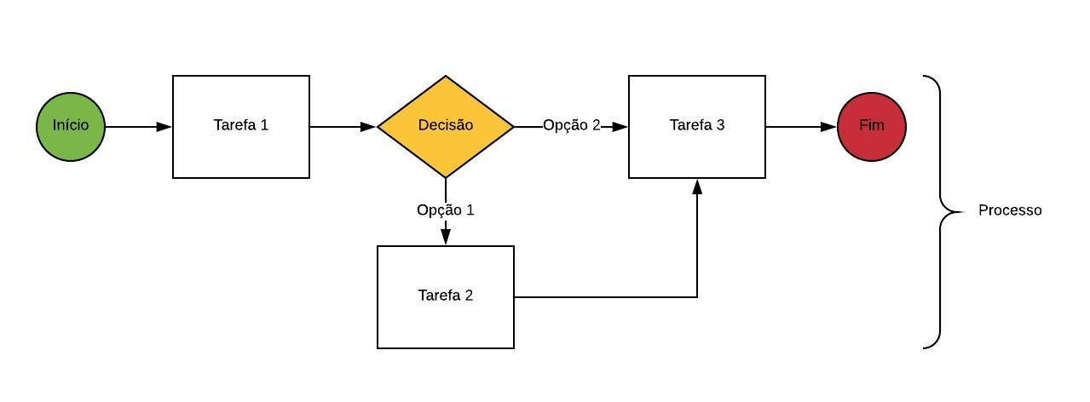

Fonte: Autoria própria (2018).

Tendo um fluxograma como o do exemplo representado na Figura 2, a verificação das etapas do processo torna-se mais visual e de maior facilidade de análise, desse modo, é possível observar aspectos em que podem ser realizadas mudanças no procedimento, objetivando a melhoria do processo.

# Metodologia

Segundo Prodanov e Freitas (2013), esta pesquisa é de natureza aplicada, pois busca produzir conhecimentos para aplicação prática, além de ser dirigida a um problema específico; considera-se também que a pesquisa envolve fatos e interesses presentes no local de pesquisa, que é a redução de custos dentro de um processo específico da empresa. Ainda conforme Prodavov e Freitas (2013), a pesquisa tem um objetivo explicativo, uma vez que procura identificar os fatores que causam um determinado fenômeno, dessa maneira, buscando-se aprofundar o conhecimento acerca da realidade dos problemas, para então resolvê-los. Além disso, a investigação parte de uma abordagem qualitativa, a pesquisa qualitativa tem por objetivo proporcionar maior conhecimento ao pesquisador acerca do assunto, a fim de que ele possa formular problemas mais precisos ou criar hipóteses que possam ser pesquisadas por estudos posteriores (GIL, 1999). A pesquisa caracteriza-se também como estudo de caso que, de acordo com Prodanov e Freitas (2013), consiste em coletar e analisar informações a respeito de determinada situação, ambiente ou grupo de pessoas, sendo estes os objetos de estudo para

uma investigação, seguindo requisitos básicos para a realização, que são: severidade, objetivação, originalidade e coerência.

No que se relaciona aos procedimentos técnicos, o trabalho é uma pesquisa exploratória, já que é determinado um objeto de estudo, que é todo o processo de refusão do alumínio, e a partir dele se criam ações, por meio do PDCA e aplicação de seus conceitos, com objetivos de trazer os resultados esperados, visando à redução dos custos produtivos.

Salienta-se que a coleta de dados foi efetuada por intermédio de visitas à organização objeto de estudo. No local da investigação, buscou-se conhecer todo o processo produtivo que se inicia com a chegada da sucata de alumínio (matéria-prima) e se desenvolve a partir dos processos de refusão e extrusão cuja finalidade é elaborar os produtos finais para venda, que são os tarugos ou perfis de alumínio. Durante as visitas, foram realizadas reuniões com os gestores com a finalidade de melhor compreensão do processo e observação de quais seriam as possíveis sugestões de melhorias.

Definido isso, o projeto de melhoria iniciou-se na etapa de planejamento (*Plan* do PDCA) com a análise das etapas do setor em estudos e reuniões com gestores e demais pessoas envolvidas com a área, com o escopo principal de desenvolver o *brainstorming* e, assim, buscar possíveis pontos nos quais pudessem ser aplicadas mudanças. Feito isso, foi possível traçar planos de melhoria e comparar resultados esperados após a realização do ciclo completo com os resultados atuais coletados na empresa.

**4. Estudo de Caso**

O estudo de caso foi realizado em uma empresa situada no norte do estado do Paraná, com aproximadamente vinte anos de fundação, que, atualmente, emprega em média 350 colaboradores. Nas visitas realizadas, foram encontrados possíveis pontos de melhoria, os quais serão apresentados a seguir, como também será detalhada a execução da fase de planejamento do ciclo PDCA. Fase esta em que foram realizadas as análises do ambiente de trabalho, o mapeamento dos processos e a aplicação de algumas ferramentas que auxiliaram na tomada de decisões, as quais estão presentes no tópico de discussão e que, após analisadas, foram sugeridas à empresa para que se dê continuidade ao ciclo, com a etapa de execução, verificação e ação corretiva.

**4.1. Pátio de Sucata – Primeira etapa do processo**

O início do processo de refusão é no pátio de sucata, onde a matéria-prima principal dá entrada na empresa e é processada de modo a se tornar útil para os fornos na etapa seguinte.

É possível descrever o processo com base no Fluxograma definido na Figura 3.

Figura 3 – Fluxograma descritivo do processo realizado no pátio de sucata

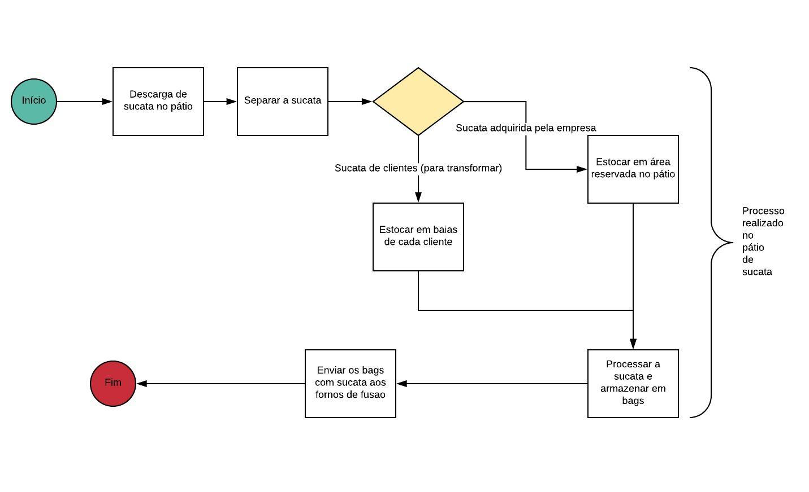

Fonte: Autoria própria (2018).

Nesta fase do processo, em análise com os gestores da área, ao aplicar-se um *brainstorming*, notou-se que o processo é bastante simplificado, como demonstrado na Figura 3, todavia, apresenta necessidade de traçar melhorias. A questão levantada foi acerca da produtividade relacionada ao pátio de sucata.

No processo da sucata, é considerada igualmente a utilização de uma tesoura hidráulica do manuseio para o corte, duas trituradoras acopladas com duas esteiras cada uma e uma prensa hidráulica. Maquinários que têm seu tempo de *setup* detalhado na Tabela 1.

Tabela 1 – Demonstrativo de tempo de setup aproximado dos maquinários envolvidos no processo

| **Equipamento** | **Setup (min)** |
| --- | --- |
| **Tesoura hidráulica** | 5 |
| **Trituradora 1** | 10 |
| **Trituradora 2** | 10 |
| **Esteira 1** | - |
| **Esteira 2** | - |
| **Esteira 3** | - |
| **Esteira 4** | - |
| **Prensa hidráulica** | 4 |

Fonte: Dados colhidos na empresa, autoria própria (2018).

Como se pode observar na Tabela 1, os maquinários do pátio de sucata têm seu tempo de *setup* médio de 7,25 minutos (o tempo de *setup* das esteiras não foi considerado para o cálculo, já que elas têm seu funcionamento aliado às trituradoras). Salienta-se que o *setup* é considerado um tempo improdutivo, já que não há produção sem que os maquinários estejam completamente em funcionamento, o que influencia diretamente na produtividade. Portanto, foi analisado como um ponto em que é perfeitamente possível propor melhorias, a fim de reduzir o tempo improdutivo, aproveitando-o de melhor maneira.

Além do mais, destaca-se também o horário que os colaboradores seguem atualmente, que é exposto na Tabela 2.

Tabela 2 – Demonstrativo do horário de trabalho atual do pátio de sucata

|  | **Segunda- feira** | **Terça-feira** | **Quarta- feira** | **Quinta- feira** | **Sexta-feira** | **Sábado** | **Domingo** |
| --- | --- | --- | --- | --- | --- | --- | --- |
| **Início** | 7:00 | 7:00 | 7:00 | 7:00 | 7:00 | 7:00 | - |
| **Tempo de almoço** | 2 horas | 2 horas | 2 horas | 2 horas | 2 horas | 0 | - |
| **Fim** | 17:00 | 17:00 | 17:00 | 17:00 | 17:00 | 12:00 | - |
| **Total de horas trabalhadas** | 8 horas | 8 horas | 8 horas | 8 horas | 8 horas | 4 horas | 0 |

Fonte: Dados coletados na empresa, autoria própria (2018)

De acordo com a Tabela 2, a carga horária semanal é de 44 horas, trabalhando seis dias na semana, com apenas um turno de trabalho; logo, ocorrem seis momentos de *setup* na semana, sendo um por dia, uma vez que a máquina é iniciada quando começa o expediente e desligada ao final.

**4.2. A refusão do metal, o vazamento dos tarugos e o tratamento pré-estocagem**

Tendo definido o início de todo o processo e a chegada da matéria-prima ao pátio da empresa, a etapa seguinte trata-se da refusão do metal. O processo pode ser basicamente definido pelo fluxograma apresentado na Figura 4.

Figura 4 – Fluxograma descrevendo o processo de refusão do metal até o vazamento dos tarugos

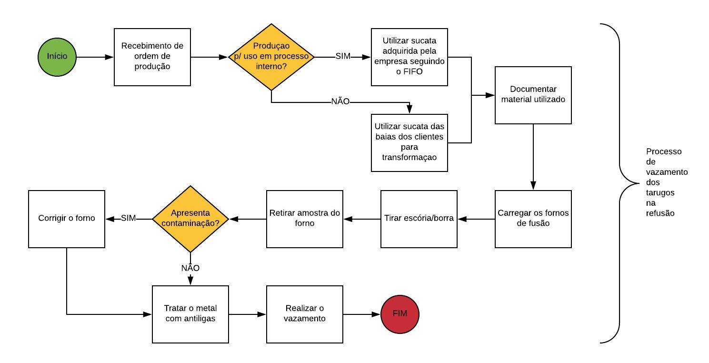

Fonte: Autoria própria (2018).

Para maior detalhamento do processo representado na Figura 4, cabe informar que FIFO é a sigla provinda do inglês “*first in, first out*”, ou seja, a sucata adquirida pela empresa segue um sistema de uso em que a matéria-prima que dá entrada antes no pátio da empresa deve ser a primeira a ser usada nos fornos de fusão. Vale também esclarecer que a contaminação analisada diz respeito a outros metais misturados na sucata que podem alterar as características buscadas na produção dos tarugos; a correção é feita com lingotes de alumínio, que são barras de alumínio com no mínimo 99,8% de pureza. E, para finalizar, é realizado o tratamento do metal com antiligas, que é o acréscimo de elementos de liga ao vazamento, utilizado para garantir diferentes propriedades ao tarugo vazado, de acordo com a necessidade de cada produção.

Tendo mapeado o processo, notou-se pela análise um possível ponto para sugerir melhorias. A última atividade apresentada no fluxograma da Figura 4, “realizar o vazamento”, é feita de maneira que o metal em forma líquida, recém-vazado pelos fornos de fusão, chegue até a uma mesa, a qual consiste em uma chapa metálica onde se dá o formato do tarugo a ser vazado. No caso da empresa, a produção é basicamente de 4, 5, 6 e 8 polegadas; além disso, cada um destes pode variar de acordo com as ligas em que são programados (por exemplo, 6060, 6082 ou 6063), as quais são definidas pela composição metálica disposta nos fornos.

Para que seja alterada a característica do produto em fabricação quanto às bitolas (4,5,6 ou 8 polegadas), há a necessidade de adaptação da mesa, ou mudança desta, visto que a empresa possui duas mesas, uma de 6 e uma de 8 polegadas. A mesa de 6 polegadas pode ser virada e adaptada para produção de 4 polegadas e a mesa de 8 polegadas pode ser virada e adaptada para produção de 5 polegadas. Neste ponto, cabe salientar que virar a mesa e adaptá-la (por exemplo, passar uma produção de 6 para 4 polegadas) consiste em desinstalá-la do local de vazamento, virá-la e instalar adaptadores para vazamento de outra bitola e, em seguida, instalá-la novamente no local de vazamento. Esse processo leva em média 1 hora para ser realizado, tempo que se torna improdutivo. Ainda em análise no processo em foco, a substituição de mesas (de 6 para 8, por exemplo) consiste apenas em retirar uma mesa do local de vazamento e alocar a outra no mesmo local; este processo leva em média 10 minutos. Neste ponto, ao analisar que a troca de mesas leva em média 50 minutos a menos que a adequação delas para outra bitola, sugeriu-se uma análise a respeito de um possível investimento para adquirir novas mesas.

Após realizado o vazamento, os tarugos partem para um outro processo que é o tratamento térmico e o corte das pontas (chamados de pé e cabeça), por serem danificados durante o vazamento, os quais são refugados e levados novamente ao pátio de sucata. O tratamento térmico está representado na Figura 5.

Figura 5 – Fluxograma descrevendo o processo de tratamento térmico dos tarugos de alumínio

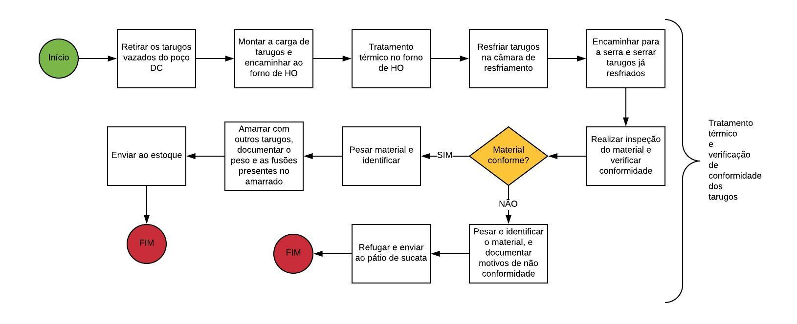

Fonte: Autoria própria (2018).

O processo apresentado no fluxograma da Figura 5 demonstra o que ocorre com os tarugos após o vazamento. Depois de passar pela mesa, os tarugos descem por uma espécie de elevador dentro do poço DC, palavra proveniente do inglês *direct-chill,* que em português significa “esfriar direto”, definindo o que ocorre no processo, já que, em passagem pela mesa, o metal líquido é resfriado com água enquanto desce pelo poço DC, até que atinja o tamanho indicado, formando, assim, os tarugos.

Em seguida, os tarugos são tratados no forno de HO (que significa homogeneização), onde ficam expostos durante certo tempo a uma determinada temperatura, sendo estes variáveis de acordo com cada produto. A partir daí, são encaminhados a uma câmara de resfriamento, que, do mesmo modo do procedimento do tratamento no forno, também têm como variáveis, de acordo com cada produto, a temperatura de resfriamento e o tempo necessário para sua realização.

Posteriormente ao procedimento de tratar e resfriar, os tarugos são enviados à serra para a retirada de pé e cabeça e, logo em seguida, é realizada uma análise visual e também por meio de ultrassonografia para checar a conformidade do material, isto é, verificar se ele segue os padrões estipulados. Feito isso, em caso de aprovação, o material é pesado, amarrado com outros tarugos para que se faça uma carga, identificados por etiquetas contendo o peso do material e o código da fusão utilizada neles, para então serem enviados ao estoque. Em caso de não aprovação da conformidade, o material é pesado, identificado por meio de um documento que é enviado à coordenação da área e, em seguida, é refugado, passando a ser novamente considerado como sucata. Dessa maneira, finaliza-se todo o processo de refusão.

**5. Discussão de resultados e apresentação de sugestões**

Objetivando concluir a etapa de planejamento e encaminhar à empresa para a aplicação da etapa de execução do método PDCA, no presente tópico serão apresentadas as sugestões para possíveis melhorias, definidas no tópico anterior, além dos resultados esperados com a aplicação do que foi sugerido.

**5.1. O pátio de sucata**

Tendo definido o tempo de *setup* como um possível ponto de melhoria e objetivando reduzir o tempo improdutivo das máquinas ou aproveitá-lo da melhor maneira possível sem reduzir a carga produtiva gerada pelos maquinários, foi traçada, como foco de estudo, a

mudança na disposição dos horários de trabalho da área, considerando que o tempo de *setup* de máquina total na semana pode ser reduzido.

A sugestão de mudança, na fase de execução do projeto, propõe a alteração do quadro de horários, conforme o demonstrado na Tabela 3.

Tabela 3 – Demonstrativo do horário de trabalho sugerido ao pátio de sucata

|  | **Segunda- feira** | **Terça-feira** | **Quarta- feira** | **Quinta- feira** | **Sexta-feira** | **Sábado** | **Domingo** |
| --- | --- | --- | --- | --- | --- | --- | --- |
| **Início** | 7:00 | 7:00 | 7:00 | 7:00 | 7:00 | - | - |
| **Tempo de almoço** | 1 hora | 1 hora | 1 hora | 1 hora | 1 hora | - | - |
| **Fim** | 17:00 | 17:00 | 17:00 | 17:00 | 16:00 | - | - |
| **Total de horas trabalhadas** | 9 horas | 9 horas | 9 horas | 9 horas | 8 horas | 0 | 0 |

Fonte: Autoria própria (2018).

A Tabela 3 mantém as mesmas 44 horas semanais de trabalho; porém, dividem-se as quatro horas trabalhadas, atualmente aos sábados, durante os dias da semana, diminuindo, assim, o tempo total de *setup* das máquinas semanal em 7,25 minutos, já que se trabalha um dia a menos na semana. Esse tempo, até o momento considerado improdutivo, pode ser revertido em tempo produtivo, considerando que, a cada hora, a produção do pátio de sucata gera seis *bags* de sucata (com aproximadamente 1000 kg cada um), que são sacos onde é armazenada a sucata após o processamento. A produção em um mês com 4,5 semanas teria aproximadamente 33 minutos a mais de tempo produtivo, o que geraria aproximadamente três *bags* a mais, ou seja, aproximadamente 3000 kg, o que representa uma produção de 0,27% a mais ao mês.

Ainda levando em consideração, para um mês de 4,5 semanas, o tempo de *setup* total no mês, no sistema atual, é de 195,75 minutos (43,5 minutos por semana, com seis dias produtivos e um total de 44 horas trabalhadas); no novo sistema, o tempo de *setup* total seria

de 163,13 minutos (36,25 minutos por semana, com cinco dias produtivos e as mesmas 44 horas de trabalho semanal), representando uma redução de 16,67% no tempo improdutivo gerado pelo tempo de *setup* de máquinas.

É importante ressaltar, também, que, de acordo com o que foi constatado no local, em conversa com os colaboradores, a mudança é de total interesse deles, visto que diminuiria o

horário de almoço, tempo em que já estão na empresa, para que, dessa forma, tenham um dia a mais livre durante a semana.

**5.2. O processo de refusão**

A fim de concluir o planejamento no processo da refusão e fazendo uso do que foi observado durante o mapeamento e detalhamento do processo, alguns pontos de melhoria foram notados. Para isso, ferramentas também foram utilizadas no auxílio para tomada de decisões e demonstração de resultados esperados com a aplicação do plano de ação traçado com base no planejamento.

O primeiro aspecto observado dentro da refusão é o alto consumo de componentes. De acordo com um levantamento realizado no local, os custos produtivos (desconsiderando o uso da sucata, lingote e outros metais que definem a composição e ligas dos tarugos) podem ser demonstrados (com valores aproximados e sem declarar valores financeiros por seguir as políticas da empresa) por meio do gráfico de Pareto representado na Figura 6.

Figura 6 – Gráfico de Pareto representando aproximação dos custos produtivos da refusão

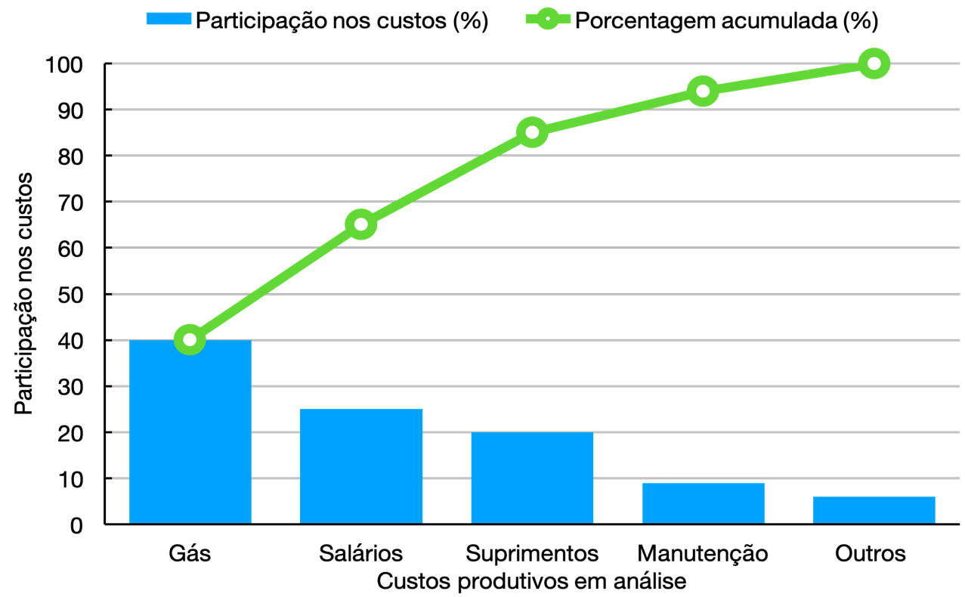

Fonte: Dados coletados no ambiente produtivo. Autoria própria (2018).

Analisando o Gráfico de Pareto, a atenção foi voltada especialmente ao campo de suprimentos, que representam em média 20% dos custos produtivos e apresentam possibilidade de se estudar reduções viáveis que diminuam os custos ou o consumo, sem que a produtividade seja afetada de maneira negativa. Ressalta-se também que, dentro da empresa, há um projeto em andamento para a redução dos custos relacionados à utilização de gás, o qual tem maior representatividade no gráfico. No que concerne aos salários, constatou-se que não é do interesse dos gestores causar reduções, já que implicaria diminuição do número de colaboradores.

Para melhor compreensão do que são os suprimentos em questão, são, por exemplo, lã de vidro (comprada pela empresa em rolos e utilizada como filtro para os vazamentos), peças do maquinário, óleos e graxa, revestimentos dos fornos, entre outros. Materiais para os quais podem ser estudadas alternativas para redução. Buscando-se novos fornecedores, novas alternativas, como por exemplo, a utilização de componentes de menor custo, ou buscando a diminuição do consumo destes ao mesmo tempo em que se realizam testes para analisar a possibilidade dessa redução, como por exemplo, tentar recortar a lã de vidro de maneira a utilizá-la melhor e, consequentemente, ter menor área do produto desperdiçada, já que a parte utilizada é totalmente descartada após servir de filtro para o vazamento.

O Quadro 1 demonstra a utilização da ferramenta 5w2h como forma de representação visual do que se espera realizar dentro do campo de suprimentos.

| **What  (O quê?)** | **Who (Quem?)** | **When (Quando?)** | **Why (Por quê?)** | **Where (Onde?)** | **How (Como?)** | **How much (Quanto?)** |
| --- | --- | --- | --- | --- | --- | --- |
| Reduzir os custos de produção relacionados ao consumo de suprimentos na refusão. | A equipe da refusão juntamente com os gestores do projeto. | Assim que aprovado pela gerência. | Os custos com suprimentos têm grande representatividade no custo total do processo. | No setor produtivo da refusão. | Buscando novos fornecedores. Buscando alternativas de suprimentos. Testando a redução no consumo de suprimentos e analisando se há real possibilidade de redução. | Não haverá necessidade de investimento a não ser que se encontrem materiais alternativos que tenham maior durabilidade e sejam viáveis na substituição dos utilizados atualmente no setor. |

Quadro 1 – Aplicação do 5w2h para demonstração das sugestões de melhoria relativamente ao consumo de suprimentos

Fonte: Autoria própria (2018).

O esperado com a aplicação dos métodos sugeridos é que se consiga uma redução considerável nos custos do setor. Sobre tais custos não há mensuração no momento, já que depende de estudo por parte da gerência do setor relativamente à aquisição de suprimentos alternativos ou da busca por novos fornecedores que trabalhem com preços mais convidativos.

Outro fator que chamou a atenção, durante a realização do planejamento, foi o fato de que a mudança ou virada das mesas (que são como os moldes do tarugo) consome um tempo considerável no processo.

Conforme constatado por meio de dados fornecidos pela empresa, as trocas de mesas ocorrem em média três vezes por mês, e a virada das mesas e adaptação com novos moldes, em média cinco vezes ao mês. Levando-se em conta os valores já fornecidos de que as trocas levam em média 10 minutos e as viradas com adaptação cerca de 60 minutos, os valores médios ficam mensalmente de 30 minutos sem produção em virtude dessas trocas, e 300 minutos sem produção devido à virada das mesas com adaptação dos moldes.

Em um mês, a refusão trabalha em média 648 horas, dado que seu funcionamento é de 24 horas durante seis dias na semana, considerando 4,5 semanas no mês e parando apenas aos domingos.

Sendo assim, a quantidade de tempo utilizado para troca somado à quantidade de tempo utilizado para viradas somam 330 minutos por mês, ou seja, 5,5 horas ao mês, o que representa 0,85% das horas trabalhadas. Portanto, uma quantidade significativa visto que se trata de um tempo em que não se produz. Em análise a esses tempos constatamos que se a organização realizar um investimento adquirindo novas mesas de 4 e 5 polegadas, considerando que as mesas de 6 e 8 polegadas já existem, nas quais são feitas adaptações para as demais bitolas, reduzirá o tempo improdutivo.

Para melhor visualização, o Quadro 2 demonstra a ferramenta 5w2h aplicada a tal situação.

Quadro 2 – Aplicação do 5w2h para demonstração das sugestões de melhoria no que se refere à compra de novas mesas para a refusão

| **What  (O quê?)** | **Who (Quem?)** | **When (Quando?)** | **Why (Por quê?)** | **Where (Onde?)** | **How (Como?)** | **How much (Quanto?)** |
| --- | --- | --- | --- | --- | --- | --- |
| Adquirir novas mesas de 4 e 5 polegadas. | O gestor do setor de refusão. | Assim que aprovado pela diretoria. | A obtenção de novas mesas reduziria o tempo improdutivo gasto com mudanças nos moldes . | No setor de refusão. | Conseguindo liberação para o investimento e adquirindo as novas peças. | Em média R$ 6.000,00 por mesa. |

Fonte: Autoria própria (2018).

Conforme demonstrado no Quadro 2, a obtenção das novas mesas traria necessidade de um investimento médio de R$ 12.000,00, considerando a compra das mesas de 4 e 5 polegadas. Assim sendo, para analisar se o investimento trará retorno, é necessário demonstrar o quanto isso resultaria em ganhos de produtividade para a refusão.

No caso da obtenção das novas mesas, transformando as cinco viradas para adaptação que são realizadas em média por mês em outras cinco trocas de mesas, somadas às três trocas já existentes, o ganho de tempo produtivo fica como demonstrado na Tabela 4.

Tabela 4 – Tabela comparativa de horários

|  | **Situação atual** | **Situação sugerida** |
| --- | --- | --- |
| **Troca de mesas** | 3 | 8 |
| **Virada de mesas** | 5 | 0 |
| **Tempo utilizado para cada troca de mesas (minutos)** | 10 | 10 |
| **Tempo utilizado para cada virada de mesas (minutos)** | 60 | 60 |
| **Tempo total (minutos)** | 330 | 80 |

Fonte: Autoria própria (2018).

Logo, pela Tabela 4, constata-se uma queda de 75,76% no tempo utilizado para mudança de bitola no setor de produção, quer dizer, o tempo improdutivo, gasto com essas mudanças, passa de 0,85% para 0,21% ao mês.

A refusão em pleno funcionamento produz, por hora, em média 1200 kg de produto acabado. Cada quilo de produto pronto traz à empresa, levando em conta os custos industriais, mas desconsiderando os custos fixos, R$ 0,67 de lucro. Ou seja, considerando essa redução de tempo improdutivo, resultando em média em um ganho de 250 minutos produtivos por mês, o ganho para a produção seria de 5000 kg. Multiplicando o valor encontrado pelo lucro por quilo de material, tem-se um aumento de R$ 3.350,00 ao mês com a mudança. Vale ressaltar que esse valor pode variar para mais ou para menos, dependendo de questões de mercado, preço do produto, variações na produção, entre outros fatores.

Porém, em conclusão, nota-se que o investimento de R$ 12.000,00 para obtenção de novas mesas é retornado à empresa aproximadamente após quatro meses de aplicada a melhoria. Depois desse período, o valor obtido com ganho de tempo produtivo passa a ser considerado um valor a mais que o setor gera para a empresa.

Para finalizar, também em análise do processo, foi constatado que a borra (que é um dos refugos do processo de refusão) é retirada dos fornos, separada e vendida a um cliente (sucateiro) que a processa e retira dela alumínio puro (em média 25% do peso total da borra). Esse alumínio é revendido para a empresa para que seja utilizado como lingote (com menor qualidade do que o anteriormente citado, assemelhando-se à sucata comum de alumínio).

Portanto, a partir disso, foi sugerido à empresa que seja realizada uma análise de viabilidade para a obtenção de um forno de reprocesso de borra, para que o material não precise ser revendido e depois comprado novamente. Dessa maneira, seria reduzido o custo de reprocesso, além de a empresa poder vender o material já processado. Ademais, as características do material produzido poderiam se adequar às condições de qualidade que a própria organização necessita.

**6. Conclusão**

Em um ambiente competitivo sabe-se que reduzir os custos do processo produtivo é, sem dúvida, um dos fatores que permitem às organizações se manterem no mercado e alcançarem resultados que proporcionem crescimento e oportunidades de investimento em inovação. Vale destacar que a redução de custos é considerada viável somente quando não compromete a qualidade e utilização dos bens e serviços oferecidos aos clientes.

O objetivo neste trabalho foi utilizar a ferramenta ciclo PDCA para identificar problemas no processo de refusão do alumínio que afetem direta ou indiretamente nos custos finais de produção. Para melhor alcançar o referido objetivo, encontrou-se apoio em outras ferramentas utilizadas pela engenharia de produção, como Gráfico de Pareto, *Brainstorming*, 5w2h, Histograma e Diagrama de causa-efeito. O objetivo foi alcançado em sua totalidade na fase de planejamento, deixando para a empresa a proposta para a aplicação das mudanças e melhorias analisadas, de maneira a concluir o ciclo com as fases de execução, checagem e ação corretiva.

É indispensável salientar também que algumas dificuldades foram encontradas durante a execução do projeto, especialmente pela pesquisa ficar limitada apenas a um setor da empresa, pois, entende-se que os dados existentes em outros setores podem gerar alguma influência direta ou indireta ao processo estudado.

Além disso, uma outra dificuldade foi o tempo para aplicação do projeto, já que o tempo disponibilizado permite apenas sugestões de melhorias, inviabilizando assim, uma maior comparação entre efeitos reais causados na prática em relação as mudanças sugeridas. Assim, o trabalho limitou-se à fase de planejamento do ciclo PDCA, gerando ideias para que a empresa possa dar andamento para a fase de execução e para as demais, ainda assim, são demonstrados os resultados esperados gerados pela aplicação completa do ciclo. Ainda no quesito de limitações, cabe destacar igualmente que os valores apresentados no trabalho relacionados a

custos seguem um fator multiplicativo com o intuito de preservar os dados coletados dentro da empresa.

Entende-se que esta investigação também gerou contribuição para a organização na medida que apresenta a ferramenta PDCA como uma forma de análise de processos e permitiu propor melhorias para a redução dos custos.

De acordo com o que foi analisado, as mudanças podem trazer valor significativo quando se trata de redução de custos, tendo apresentado valores aproximados do que se espera após a aplicação.

Com a mudança no horário de trabalho do pátio de sucata e consequente redução no tempo que se gasta com o *setup* das máquinas, o ganho esperado em tempo produtivo é de 33 minutos, o que representaria uma produção de 0,27% a mais por mês. A mudança relacionada ao setor de vazamentos de tarugos, tratando-se da troca rápida de mesas, com o investimento dedicado à aquisição de novas mesas, reduzindo 0,64% do tempo gasto com trocas de mesas, resultaria em média em uma produção de 5000 kg a mais de material acabado por mês, o que significa um ganho de R$ 3.350,00 mensal. Além de que, dessa maneira, fica demonstrado também que o investimento se pagaria com menos de quatro meses após a aplicação. Cabe citar ainda a possibilidade de se buscar materiais alternativos e novos fornecedores para suprimentos relacionados à refusão, para o qual não foi possível estimar valores, mas espera-se que dessa maneira possam ser reduzidos custos produtivos.

Portanto, conclui-se que a aplicação do ciclo PDCA pode trazer consideráveis lucros para a empresa. É essencial, além disso, considerar que todas essas mudanças devem ser acompanhadas o tempo todo, para analisar sua eficácia e verificar se ainda existem melhorias que possam surgir com o tempo. Então, a sugestão à empresa é que o ciclo continue sendo utilizado não só para a aplicação do que foi descrito no artigo, mas também que seja utilizado de maneira ininterrupta, a fim de manter a melhoria contínua dentro do setor produtivo, e, num momento futuro, considerar o uso do ciclo PDCA para os demais setores.

Em resposta a questão problema que norteou o desenvolvimento deste trabalho “O ciclo PDCA pode ser aplicado na empresa e, dessa maneira, proporcionar redução dos custos da organização objeto de estudo?”, conclui-se que a resposta é positiva, já que a aplicação da ferramenta sugeriu mudanças que impactam no resultado financeiro da empresa, trazendo lucro e maior aproveitamento do tempo produtivo.

**Referências Bibliográficas**

ABAL (Associação Brasileira do Alumínio). **Perfil da Indústria Brasileira de Alumínio**. Disponível em: <<http://abal.org.br/estatisticas/nacionais/perfil-da-industria/> >. Acesso em: 31 de novembro de 2018, 19:59:00.

BADIRU, A. B. AYENI, B. J. **Practitioner’s guide to quality and process improvement**. London: Chapman & Hall, 1993. 353 p.

BUCHANAN D., BADHAM R. Power, **Politics and Organizational Change**. Sage. London, 2000.

CAMPOS, V. F. **TQC**: Controle da Qualidade Total (no estilo japonês). Belo Horizonte, MG: Editora de Desenvolvimento Gerencial, 1999.

CAMPOS, V. F. **Gerenciamento da rotina do trabalho do dia-a-dia**. Belo Horizonte: Editora de Desenvolvimento Gerencial, 2001.

CARDOSO et al. **Contabilidade Geral - Introdução a Contabilidade Societária e Contabilidade Gerencial**. São Paulo: Editora Atlas, 2011.

CHOO, C. W. **A Organização do Conhecimento**. São Paulo: SENAC, 2003.

GIL, A. C. **Métodos e técnicas de pesquisa social.** São Paulo: Atlas, 1999.

GUZMAN. G. A. C; TRIVELATO L. F. L. **Por que os Processos de Melhoria Contínua Dificilmente Atingem os Resultados Esperados?**. XXIII Encontro Nac. de Eng. de Produção, Ouro Preto, MG, Brasil, 21 a 24 de out de 2003.

MEIRELES M. **Ferramentas Administrativas Para Identificar, Observar e Analisar Problemas**. Editora Villipress. Página 16. 2001.

ORIBE C. Y. **PDCA**: origem, conceitos e variantes dessa idéia de 70 anos. Disponível em: <<http://www.qualypro.com.br/artigos/pdca-origem-conceitos-e-variantes-dessa-ideia-de-70-anos>> . Acesso em: 3 maio 2018, 10:40:00.

PEINADO P.; GRAEML A. R. **Administração da Produção (Operações Industriais e de Serviços)**. UnicenP - Centro Universitário Positivo. Página 486. 2007.

POLACINSKI et al. **Implantação dos 5Ss e proposição de um SGQ para uma indústria de erva-mate**. 2012. Disponível em: <<http://www.admpg.com.br/revista2013_1/Artigos/14%20Implantacao%20dos%205Ss%20e%20proposicao%20de%20um%20SGQ.pdf>>. Acesso em: 4 setembro 2018, 18:36:00.

PRODANOV C. C.; FREITAS E. C. **Metodologia do Trabalho Científico**: Métodos e Técnicas da Pesquisa e do Trabalho Acadêmico. 2. ed. Novo Hamburgo, Rio Grande do Sul, Brasil, 2013.

QUINQUIOLO, J. M. **Avaliação da Eficácia de um Sistema de Gerenciamento para Melhorias Implantado na Área de Carroceria de uma Linha de Produção Automotiva**. Taubaté⁄SP: Universidade de Taubaté, 2002.

RAMOS, A.W. **CEP para processos contínuos e em bateladas**. São Paulo: Fundação Vanzolini, 2000.

SANTOS V. F .M. Disponível em: <<https://www.fm2s.com.br/melhoria-continua/>>. Acesso em: 1º maio 2018, 16:10:00.

SCHIER C. U. C. **Gestão de Custos.** editora IBPEX, Curitiba, 2006, página 45.

SEBRAE. **Ferramenta 5W2H**. Disponível em: <http://www.tre-ma.gov.br/qualidade/cursos/5w_2h.pdf>. Acesso em: 25 jun. 2018.

SILVA C. L. **Gestão estratégica de custos**: o custo meta na cadeia de valor. Revista FAE , Curitiba, n. 2, maio/agosto-1999, página 20.

SILVEIRA, C. B. Disponível em: <<https://www.citisystems.com.br/histograma/>>. Acesso em: 29 jun. 2018, 18:43:00.

SILVEIRA, C. B. Disponível em: <https://www.citisystems.com.br/diagrama-de-causa-e-efeito-ishikawa-espinha-peixe/>. Acesso em: 30 junho 2018, 20:12:00.

SLACK, N., CHAMBERS, S., JOHNSON, R. **Operations management**. 2. ed. São Paulo: Atlas, 2002.

SOUZA, R. **Metodologia para desenvolvimento e implantação de sistemas de gestão da qualidade em empresas construtoras de pequeno e médio porte**. 1997, 387p. Tese de Doutorado - Escola Politécnica, Universidade de São Paulo. São Paulo, 1997.

VIEIRA, G. F. **Gestão da Qualidade Total**: uma abordagem prática. Campinas, São Paulo, 2014.

VIEIRA NETTO, A. **Como gerenciar construções**. São Paulo: Pini, 1988.